РЕФЕРАТ
Расчетно-пояснительная записка содержит 19 страниц, 4 рисунка, 3 таблицы, 7 источников.
ОБУЧЕНИЕ С ПОДКРЕПЛЕНИЕМ, ГЛУБОКОЕ ОБУЧЕНИЕ, DQN, NOISYNETS, ПАРАМЕТРИЧЕСКИЙ ШУМ, ИССЛЕДОВАНИЕ СРЕДЫ, PYTORCH.
Работа посвящена применению нейронных сетей с параметрическим шумом в задачах обучения с подкреплением. Объект исследования — агент, обучающийся управлению динамической системой по сигналу награды. Предмет исследования — влияние обучаемого шума в параметрах Q-сети на поведение агента и результаты обучения.
Цель работы — реализовать NoisyNet-DQN и сопоставить его с DQN, использующим ε-жадную стратегию, при одинаковом бюджете взаимодействия со средой.
На промежуточном этапе разработаны шумовой линейный слой, буфер опыта, процедуры обучения и независимой оценки. Проведены десять запусков на CartPole-v1 по 30 000 шагов. Итоговая награда составила 138,02 ± 37,52 для DQN и 134,87 ± 24,73 для NoisyNet-DQN; указано стандартное отклонение между пятью запусками.
Полученные данные не подтверждают преимущество NoisyNet в выбранной конфигурации. Подготовлены исходные журналы, сохраненные модели и выполненный исследовательский ноутбук. Расширение эксперимента на другую среду и анализ чувствительности к параметрам шума относятся к следующему этапу работы.

СОДЕРЖАНИЕ
ВВЕДЕНИЕ 5
1 Анализ задачи и подходов к исследованию 6
1.1 Проблема исследования среды 6
1.2 Место NoisyNets среди модификаций DQN 6
1.3 Требования к эксперименту 7
2 Математическое описание методов 8
2.1 Марковская модель и Q-функция 8
2.2 Обновление глубокой Q-сети 8
2.3 Шумовой слой и обучение его параметров 9
3 Реализация и организация эксперимента 11
3.1 Структура программного проекта 11
3.2 Среда и параметры обучения 11
3.3 Проверка корректности и воспроизводимость 13
4 Результаты пилотного исследования 14
4.1 Протокол оценки и исходные данные 14
4.2 Динамика обучения и итоговое сравнение 15
4.3 Изменение шума и ограничения результатов 17
ЗАКЛЮЧЕНИЕ 19
СПИСОК ИСПОЛЬЗОВАННЫХ ИСТОЧНИКОВ 20

ОПРЕДЕЛЕНИЯ, ОБОЗНАЧЕНИЯ И СОКРАЩЕНИЯ
В настоящей расчетно-пояснительной записке применяются следующие термины и обозначения.
Агент — программная система, выбирающая действия на основании наблюдений и накопленного опыта взаимодействия со средой.
Обучение с подкреплением (Reinforcement Learning, RL) — обучение стратегии действий по сигналу награды, получаемому при взаимодействии со средой.
MDP (Markov Decision Process) — марковский процесс принятия решений.
DQN (Deep Q-Network) — алгоритм Q-обучения с нейросетевой аппроксимацией функции ценности действия.
NoisyNet — нейронная сеть, в параметры которой введен шум с обучаемым масштабом.
Q-функция — ожидаемая дисконтированная сумма наград при выборе действия в заданном состоянии и дальнейшем следовании выбранной стратегии.
Replay buffer — буфер накопленных переходов среды для повторного использования при обучении.
Target network — целевая сеть, применяемая для вычисления относительно устойчивой цели обучения.
Seed — начальное значение генератора псевдослучайных чисел.
SD — выборочное стандартное отклонение. AUC — площадь под кривой оценки награды, нормированная на бюджет шагов среды.

ВВЕДЕНИЕ
Обучение с подкреплением позволяет строить управляющие алгоритмы без заранее заданных правильных действий. Агент получает обратную связь в виде награды и должен определить, какие решения полезны на длинном горизонте. При этом данные зависят от его собственного поведения: действия, которые агент никогда не выбирает, не создают опыт для дальнейшего обучения.
В DQN случайные действия обычно вводятся с помощью ε-жадной стратегии [1]. Такой механизм прост, однако интенсивность исследования определяется внешним расписанием. Параметрический шум представляет другой способ построения исследующего поведения: изменяется сама Q-сеть, а масштаб возмущений может обучаться вместе с ее весами [2].
Цель курсовой работы — исследовать применение NoisyNets в алгоритме DQN и определить, как обучаемый параметрический шум влияет на скорость обучения и итоговое качество управления. Для этого необходимо реализовать оба метода, обеспечить сопоставимость экспериментов и анализировать результаты нескольких независимых запусков.
На текущем этапе решены задачи математического описания метода, разработки программных модулей и проведения пилотного эксперимента на CartPole-v1. Исследование ограничено одной средой и одной конфигурацией гиперпараметров. Его назначение — получить проверенную программную основу и исходные наблюдения для расширенной экспериментальной части.
Практическим результатом этапа является воспроизводимый проект на Python. Он содержит исходный код, настройки, журналы всех запусков, сохраненные веса и Jupyter Notebook с выполненными ячейками. Последующая часть работы будет посвящена более длительным экспериментам, другой среде и контролируемому изменению параметров шума.

1 Анализ задачи и подходов к исследованию

1.1 Проблема исследования среды
При обучении по награде необходимо одновременно использовать уже найденные полезные действия и получать сведения о других вариантах поведения. Если агент слишком рано начинает выбирать только действие с максимальной текущей оценкой, ошибки начальной Q-функции могут закрепиться в собранных данных. Избыточная случайность, напротив, мешает реализовывать найденную стратегию.
В ε-жадном DQN вероятность случайного действия задается числом ε. Сначала она обычно велика, затем снижается. Расписание удобно контролировать, но оно одинаково применяется ко всем состояниям и не обучается по функции потерь. При переходе к новой задаче длительность снижения ε становится дополнительным экспериментальным выбором.
В рассматриваемой работе исследование вводится через случайные веса отдельных слоев. При фиксированном возмущении сеть задает определенную функцию ценности действий. Изменение этой функции может приводить к согласованным изменениям решений для разных наблюдений. Однако само наличие шума не гарантирует полезное исследование: его влияние зависит от архитектуры, масштаба, частоты обновления и условий задачи.
Поэтому рабочая гипотеза сформулирована как проверяемое предположение: обучаемый шум способен изменить качество и динамику DQN при одинаковом числе переходов среды. Подтверждение гипотезы требует сравнительных данных. Утверждение об обязательном превосходстве NoisyNet до выполнения эксперимента не принимается.

1.2 Место NoisyNets среди модификаций DQN
В работе Mnih и соавторов нейронная сеть использовалась для аппроксимации Q-функции, а накопленный опыт — для повторного обучения на случайных minibatch [1]. Для настоящей курсовой важен общий принцип: оценка действий строится на данных взаимодействия, а обучение отделено от конкретного порядка поступления переходов.
Fortunato и соавторы предложили обучать параметры шума совместно с остальными параметрами сети [2]. В отличие от добавления случайного действия на выходе, возмущение применяется внутри аппроксиматора. В данной реализации исследуется факторизованный вариант такого слоя.
NoisyNets также входят в состав Rainbow наряду с другими улучшениями DQN [3]. Результат комплексного алгоритма зависит от нескольких компонентов, поэтому для выделения роли шума здесь используется более простой базовый DQN. Double DQN, dueling-архитектура, приоритизация опыта и многошаговые цели в текущую реализацию не включены.
При оценке алгоритмов учитывается изменчивость результатов между запусками. Agarwal и соавторы рассматривают неопределенность сравнений при небольшом числе независимых обучений [4]. В пилоте сохраняются все пять запусков каждого метода; оценочные эпизоды одной и той же модели не используются как дополнительные независимые повторения обучения.

1.3 Требования к эксперименту
Главное требование к программной части — возможность сравнить алгоритмы при одинаковых внешних условиях. Фиксируются среда, бюджет, топология сети, оптимизатор, размер minibatch, буфер опыта и схема обновления целевой сети. Различается способ исследования: ε-жадный выбор или шумовые параметры.
При одинаковом seed начальные обычные веса DQN и средние веса NoisyNet совпадают. Это проверено отдельным тестом. Число обучаемых параметров составляет 4 610 у DQN и 8 900 у NoisyNet: шумовые слои содержат дополнительные коэффициенты σ. Такая разница учитывается при интерпретации.
Результаты должны сохраняться до построения отчетных графиков. Для каждого запуска записываются конфигурация, версии библиотек, идентификатор исходного кода, журнал эпизодов и оценки. Итоговое сравнение выполняется по последнему чекпойнту, без отбора наиболее удачного момента обучения.

2 Математическое описание методов

2.1 Марковская модель и Q-функция
Взаимодействие агента со средой описывается марковским процессом принятия решений. Пусть S — множество состояний, A — множество действий, P — закон переходов, R — функция награды, γ — коэффициент дисконтирования. Тогда модель имеет вид
$M = (S, A, P, R, γ), 0 ≤ γ < 1$ (1)
В момент t агент получает наблюдение состояния, выбирает действие и получает награду вместе со следующим наблюдением. Для CartPole используются непосредственно четыре компоненты физического состояния, поэтому отдельный визуальный кодировщик не требуется.
Политика π задает правило выбора действий. Функция ценности действия определяется как ожидаемый дисконтированный возврат после первого действия a в состоянии s:
$Q^{π}(s, a) = E^{π}[∑_{k = 0}^{∞}γ^{k}r_{t+k+1} | s_{t} = s, a_{t} = a]$ (2)
Суммирование ведется до конца эпизода либо на бесконечном горизонте при ограниченной награде. В реализации принято γ = 0,99. Обучается дисконтированная Q-функция, а качество в отчете измеряется недисконтированной суммой наград за эпизод. Эти величины связаны, но не тождественны.

2.2 Обновление глубокой Q-сети
Нейронная сеть Q(s, a; θ) одновременно возвращает оценки всех допустимых действий. Для перехода из буфера вычисляется целевое значение с помощью отдельной сети с параметрами θ⁻:
$y_{i} = r_{i} + γ(1 − d_{i}) \max_{a′} Q(s_{i+1}, a′; θ^{−})$ (3)
Здесь d равно единице только для истинного терминального перехода. Если эпизод остановлен внешним ограничением длины, продолжение ценности сохраняется. Это различие соответствует разделению terminated и truncated в Gymnasium [5]. После обоих типов окончания среда сбрасывается, однако в буфер для TD-цели записывается только признак terminated.
Ошибка предсказания равна разности целевого значения и оценки выбранного действия. В программной реализации используется функция Huber с порогом 1: квадратичный штраф для малых ошибок и линейный для больших. Она применяется одинаково к обоим методам и уменьшает влияние отдельных больших TD-ошибок.
Переходы выбираются равномерно из буфера без повторения внутри minibatch. Целевая сеть копируется из основной через фиксированное число шагов среды. Целевое значение не участвует в обратном распространении градиента; обновляются только параметры основной сети.
В базовом DQN действие выбирается случайно с вероятностью ε, а в остальных случаях — по максимальной оценке Q. Линейное расписание имеет вид
$ε(t) = ε_{start} + min(t / T_{ε}, 1)(ε_{end} − ε_{start})$ (4)
В пилоте вероятность снижается от 1 до 0,05 за первые 15 000 шагов. После этого она остается постоянной. На оценочных эпизодах случайные действия отключаются. Количество собранных переходов является общим бюджетом сравнения, поэтому различие длины эпизодов не приводит к разному объему обучения.

2.3 Шумовой слой и обучение его параметров
Обычный линейный слой вычисляет Wx + b. В шумовом слое веса и смещения представлены суммой обучаемого среднего и произведения обучаемого масштаба на случайную реализацию:
$y = (μ^{w} + σ^{w} ⊙ ε^{w})x + μ^{b} + σ^{b} ⊙ ε^{b}$ (5)
Знак ⊙ обозначает поэлементное умножение. Во время обратного распространения реализация ε считается фиксированной. Градиенты поступают как к μ, так и к σ; отдельное расписание снижения шума не задается. Параметры σ не ограничиваются положительными значениями. Для симметричного распределения шума знак коэффициента не меняет распределение соответствующего возмущения.
Для слоя с p входами и q выходами генерируются два независимых стандартных нормальных вектора u и v. Факторизованная реализация определяется формулами
$ε^{w} = f(v){f(u)}^{T}, ε^{b} = f(v), f(x) = sign(x)\sqrt{|x|}$ (6)
Таким образом, требуется p + q исходных случайных значений вместо pq + q. Матрица весового шума имеет ранг один для одной реализации, но матрица σ обучается независимо по элементам. После преобразования f распределение компонент уже не является стандартным нормальным, поэтому σ нельзя непосредственно называть стандартным отклонением итогового возмущения.
Средние веса инициализируются равномерно в интервале от −1/√p до 1/√p. Начальные масштабы весового шума равны σ₀/√p. Для смещений в данном варианте реализации принят масштаб σ₀/√q. Используется σ₀ = 0,5. Эта настройка явно зафиксирована в коде и является частью экспериментального протокола.
В NoisyNet-DQN отсутствует ε-жадный выбор. Действие максимизирует Q-функцию с текущей реализацией шума. Перед обновлением градиента основной и целевой сетям назначается независимый шум. Внутри одного minibatch шум не меняется; перед действием генерируется отдельная реализация.
Обновление параметров в пилоте происходит раз в четыре действия, тогда как шум для поведения обновляется перед каждым действием. Это сознательно выбранный вариант протокола. Проверка шума, фиксированного между обновлениями, отнесена к следующей серии экспериментов.

3 Реализация и организация эксперимента

3.1 Структура программного проекта
Программная часть выполнена на Python с использованием PyTorch для вычисления градиентов и Gymnasium для моделирования среды. Журналы анализируются с помощью pandas, NumPy и matplotlib. Проверенное окружение: Python 3.12.14, PyTorch 2.15.0 и Gymnasium 1.4.0.
Модуль networks.py содержит NoisyLinear и QNetwork. Метод reset_noise отделяет генерацию случайных значений от вычисления выхода слоя. Метод eval переключает шумовые слои на средние параметры, сохраняя обученные значения σ.
В replay.py реализован кольцевой буфер: после заполнения новые переходы заменяют старые. Буфер использует генератор случайных чисел, независимый от генератора действий. Состояния хранятся в формате float32, действия — int64.
В train.py находятся цикл обучения и независимая оценка. evaluate.py загружает сохраненные веса, analysis.py строит таблицы и графики из завершенных запусков. Скрипт run_pilot.py запускает серии в отдельных процессах.
Исходный код и выполненный ноутбук доступны в репозитории https://github.com/hixday28/noisynets-rl. Настройки выполненной серии находятся в configs/pilot.json; конфигурация следующего этапа хранится отдельно и не используется при построении текущих результатов.

3.2 Среда и параметры обучения
В CartPole-v1 агент удерживает перевернутый маятник, прикладывая к тележке силу влево или вправо. Наблюдение содержит положение и скорость тележки, угол и угловую скорость маятника. За каждый шаг начисляется единица награды. Эпизод завершается при выходе тележки или угла за допустимые границы либо ограничивается 500 шагами [6].
Среда выбрана для проверки реализации: она имеет небольшое пространство наблюдений, дискретные действия и не требует обработки изображений. Плотная награда облегчает получение обратной связи. Поэтому результаты на ней не позволяют судить о преимуществах метода в задачах с редким подкреплением.
Сеть содержит два скрытых слоя по 64 нейрона с ReLU. В NoisyNet шумовыми являются второй скрытый и выходной слои. Первый слой остается обычным в обоих вариантах. Основные параметры приведены в таблице 1.
Таблица 1 – Параметры пилотного эксперимента
Параметр | Значение
Среда и бюджет | CartPole-v1, 30 000 шагов
Независимые seed обучения | 0, 1, 2, 3, 4
Топология сети | 4 → 64 → 64 → 2
Оптимизатор и шаг | Adam, 0,001
Коэффициент дисконтирования | 0,99
Буфер и minibatch | 50 000 переходов; 64
Начало обучения | После 1 000 шагов
Частота обновления | Один раз в 4 шага среды
Копирование целевой сети | Через 500 шагов среды
Промежуточная оценка | 5 эпизодов через 3 000 шагов
Итоговая оценка | 20 отложенных эпизодов
Ограничение нормы градиента | 10
Для сравнения вычислительных затрат все модели обучались на CPU с одним потоком PyTorch. Время в метаданных включает оценочные эпизоды и сохранение журналов. Эти измерения не используются для заявления о быстродействии алгоритмов: для такого вывода требуется отдельный протокол с исключением служебных операций.

3.3 Проверка корректности и воспроизводимость
Автоматические тесты проверяют постоянство шума до вызова reset_noise, изменение после пересэмплирования, эквивалентность линейному слою при нулевом σ и прохождение градиента к σ. Для факторизованной матрицы проверяется ранг один.
Отдельно проверены кольцевой буфер, расписание ε и совпадение начальных средних параметров архитектур. В тесте границ эпизода истинное завершение выключает будущую ценность в TD-цели, а остановка по лимиту сохраняет ее.
Оценка использует копию модели и отдельную среду с сохранением состояния генератора PyTorch. Тест подтверждает, что оценочные эпизоды не меняют веса, буферы шума и последовательность дальнейших случайных значений при обучении.
Проверен короткий цикл обучения с сохранением и загрузкой модели. Всего выполнено девять тестов. Дополнительно ноутбук загружает модель NoisyNet с seed 0 и воспроизводит все двадцать отложенных эпизодов с точным совпадением наград.
Для запуска сохраняются config.json, metadata.json, episodes.csv, updates.csv, evaluations.csv, final_returns.json и model.pt. Метаданные содержат версии, seed, устройство и commit. Анализ принимает только каталоги с маркером COMPLETE. Существующие результаты не перезаписываются.
Повторяемость проверена в одном программном окружении. Побитовое совпадение между разными платформами и версиями PyTorch не гарантируется [7]; для проверки выводов сохранены исходные журналы и версии зависимостей.

4 Результаты пилотного исследования

4.1 Протокол оценки и исходные данные
Для каждого метода выполнено пять независимых обучений по 30 000 шагов. Общий объем серии составил 300 000 взаимодействий со средой без учета оценочных эпизодов. После каждого интервала в 3 000 шагов модель проверялась на пяти эпизодах с начальными значениями среды 10 000–10 004.
После завершения обучения последняя модель оценивалась на двадцати других эпизодах с seed среды 20 000–20 019. Эти начальные состояния не использовались в промежуточных проверках. В основной оценке DQN действует жадно, а NoisyNet использует средние веса. Итоговые значения по всем запускам приведены в таблице 2.
Для NoisyNet дополнительно выполнена оценка с пересэмплированием шума перед каждым действием. Режимы проверяются на одинаковых начальных состояниях, но задают разные политики. Выход сети со средними весами не является усредненной политикой сети со случайными весами.
Таблица 2 – Награда на отложенных эпизодах
Seed | DQN | NoisyNet без шума | NoisyNet с шумом
0 | 136,75 | 151,35 | 149,95
1 | 134,40 | 163,80 | 158,80
2 | 100,75 | 103,65 | 103,15
3 | 118,25 | 116,30 | 115,00
4 | 199,95 | 139,25 | 132,05
Каждое число в таблице является средним двадцати эпизодов одной модели. Для статистического сравнения используются пять таких средних на метод. Если рассматривать все сто эпизодов метода как независимые обучения, неопределенность оказалась бы искусственно заниженной.

4.2 Динамика обучения и итоговое сравнение
На рисунке 1 показаны кривые промежуточной оценки. Линия соответствует среднему между пятью запусками, заливка — одному стандартному отклонению. Значения между контрольными точками соединены прямыми; дополнительных оценок на этих участках не проводилось.
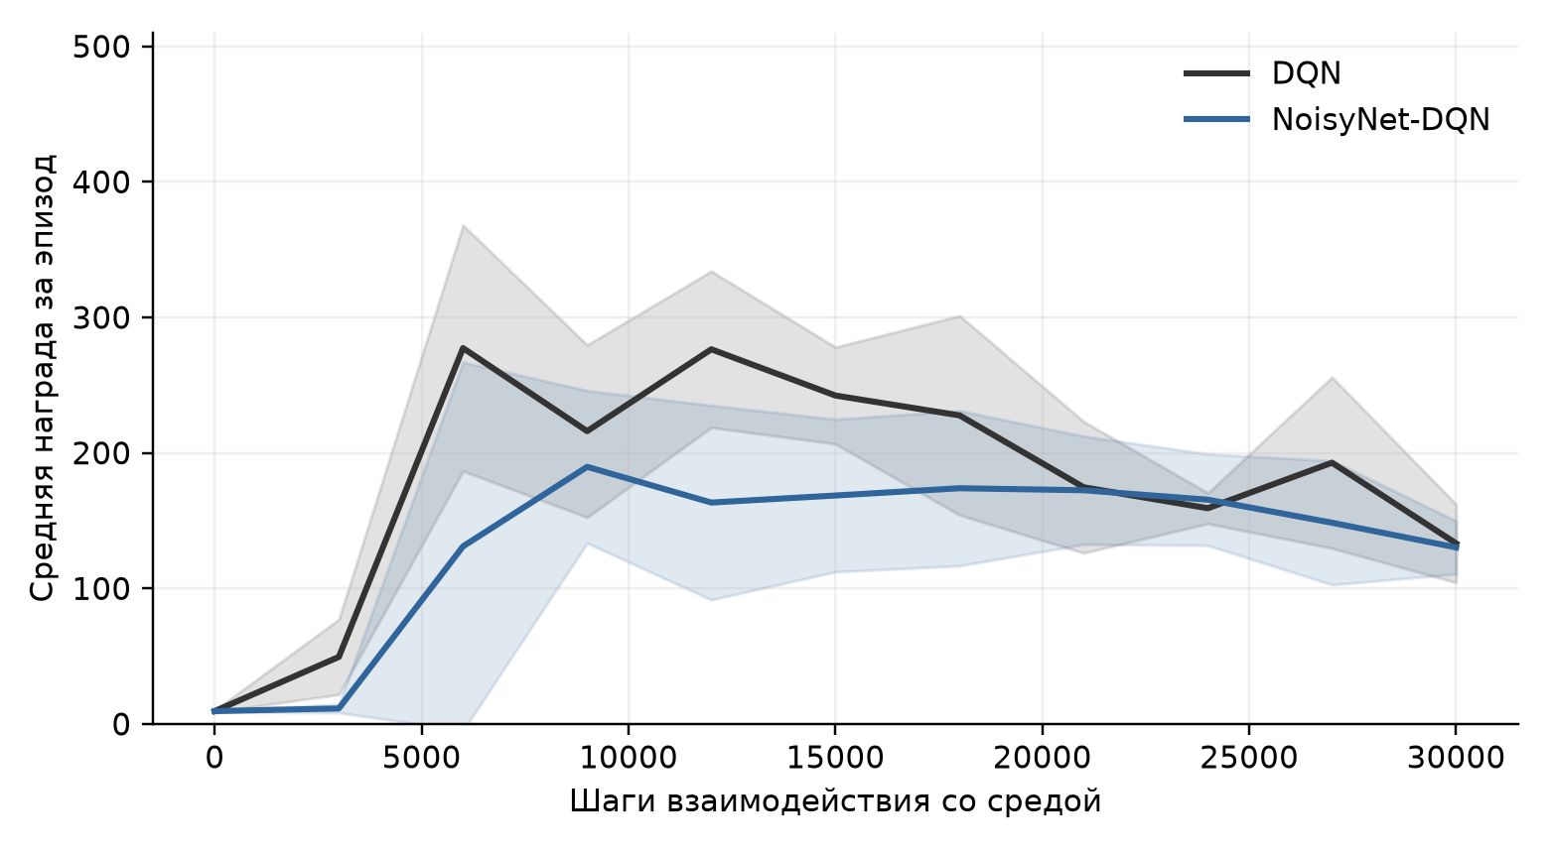
Рисунок 1 – Динамика средней награды при обучении
У DQN наблюдается ранний рост награды с последующим снижением и колебаниями. У NoisyNet средние оценки также изменяются немонотонно. Такая динамика показывает, что успешный отдельный контрольный эпизод не означает устойчивого освоения задачи. Для итогового сравнения используется значение после всего бюджета обучения.
Дополнительный показатель — площадь под кривой оценки, деленная на число шагов. Он вычисляется методом трапеций и характеризует средний уровень кривой в пределах бюджета. Здесь AUC выражается в единицах награды и не относится к оценке классификатора.
Сводные показатели приведены в таблице 3. Знак ± обозначает выборочное стандартное отклонение между пятью независимыми запусками.
Таблица 3 – Сводные результаты пяти запусков
Метод | Итоговая награда | Нормированная AUC
DQN | 138,02 ± 37,52 | 188,72 ± 16,06
NoisyNet-DQN | 134,87 ± 24,73 | 139,43 ± 24,02
Разность итоговых средних NoisyNet − DQN равна −3,15. Для ориентировочной оценки неопределенности выполнено 20 000 независимых bootstrap-перевыборок средних по seed. Получен процентильный 95%-й интервал от −40,86 до 29,62. Поскольку он включает ноль, текущая серия не дает основания утверждать преимущество одного метода по итоговой награде.
Интервал основан только на пяти запусках и носит исследовательский характер. Он не доказывает эквивалентность методов. По нормированной AUC в этом пилоте выше результат DQN, поэтому гипотеза об ускорении обучения с помощью NoisyNet выбранной конфигурацией также не подтверждается.
На рисунке 2 показаны итоговые средние отдельно для каждого seed. Общая шкала сохранена в диапазоне до 500. Различие между удачным и неудачным запуском заметно у обоих методов; усреднение необходимо, но не заменяет просмотр исходных наблюдений.
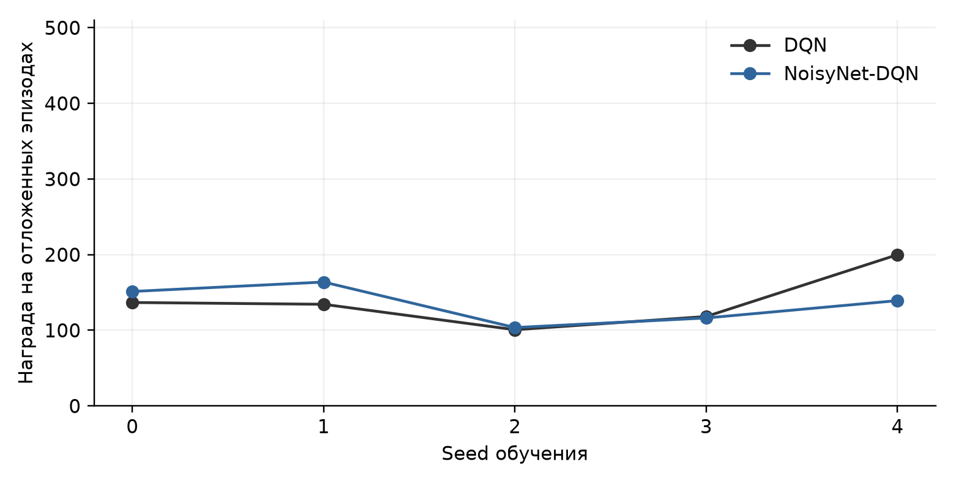
Рисунок 2 – Итоговая награда по независимым запускам

4.3 Изменение шума и ограничения результатов
Для диагностики NoisyNet записывались средние абсолютные значения коэффициентов весового шума отдельно для скрытого и выходного слоев. Их изменение показано на рисунке 3. Начальное среднее значение в обоих слоях равно 0,0625, поскольку каждый имеет 64 входа.
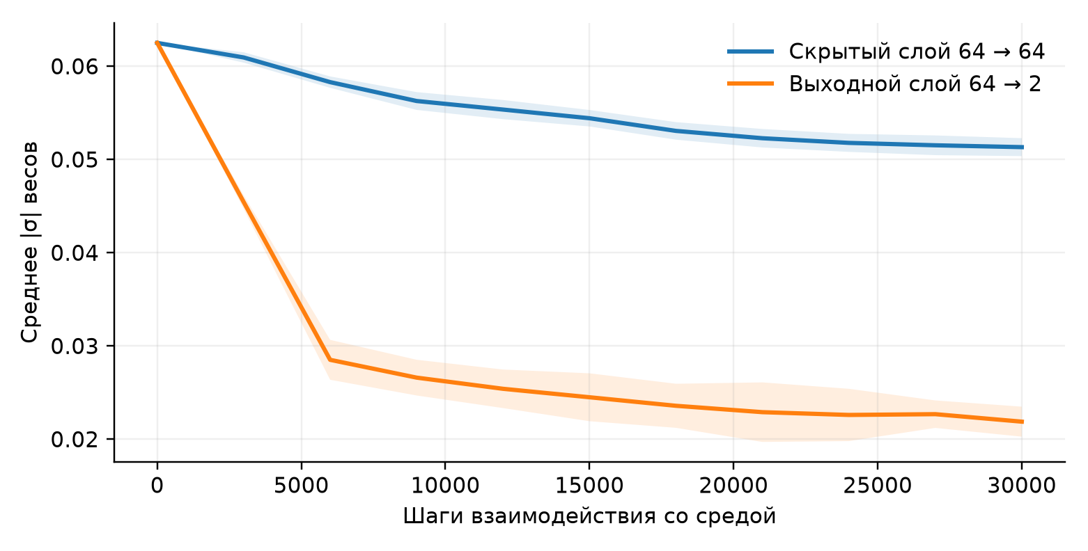
Рисунок 3 – Изменение коэффициентов масштаба шума
Изменение σ подтверждает участие этих параметров в оптимизации. При этом по одному среднему модулю нельзя определить, какие состояния исследуются лучше и насколько полезны случайные решения. На характер поведения одновременно влияют μ, σ и текущие входные значения.
На рисунке 4 сопоставлены два режима итоговой оценки NoisyNet. При включенном шуме средняя награда между запусками составляет 131,79. Это значение близко к результату оценки по средним весам, однако само совпадение средних не означает совпадения стратегий или отдельных траекторий.
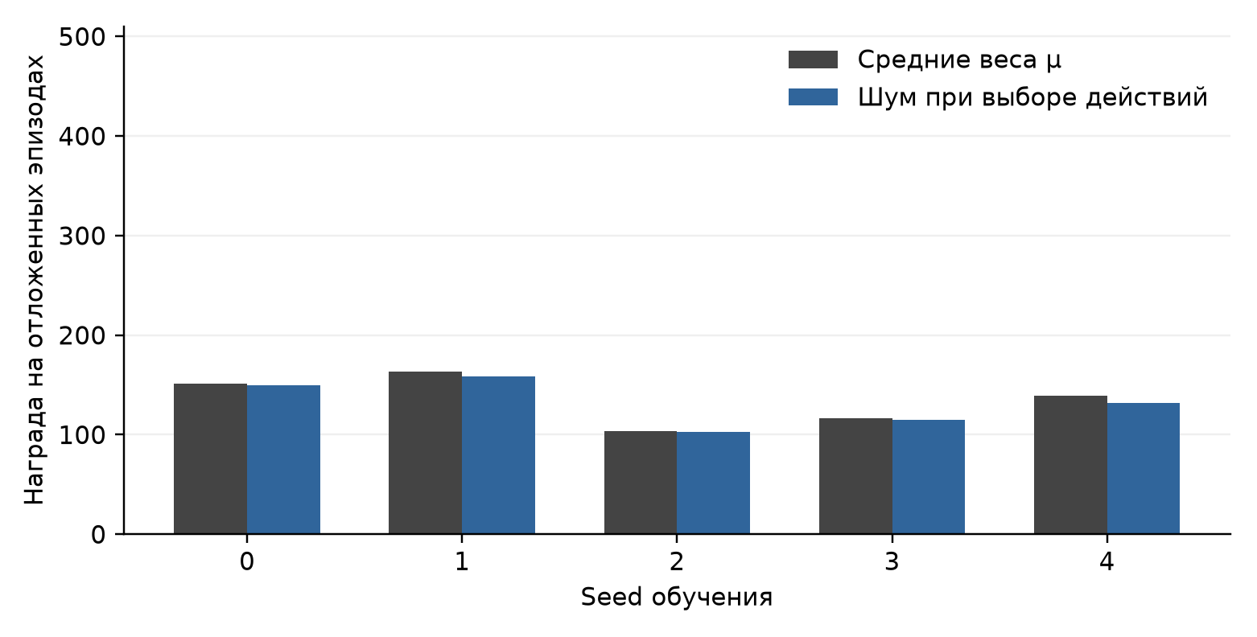
Рисунок 4 – Результаты двух режимов оценки NoisyNet
Основное ограничение пилота связано с выбором среды и бюджета. CartPole предоставляет награду на каждом шаге, а потому не моделирует длительный поиск редкого полезного события. Бюджет 30 000 шагов и единственная настройка оптимизатора не позволяют отделить свойства механизма исследования от недостаточной устойчивости обучения.
Кроме того, NoisyNet содержит больше обучаемых параметров. Для выделения эффекта адаптивного масштаба необходимо сравнить его с таким же шумовым слоем при фиксированном σ. В коде предусмотрен вариант noisy-fixed, но результаты по нему в текущую серию не включались.
Следующий этап включает увеличение бюджета CartPole, сравнение на Acrobot-v1 и серию значений σ₀ = 0,1; 0,5; 1,0. Для каждого условия требуется несколько независимых seed. Отдельно будет проверен вариант сохранения одного шума между градиентными обновлениями. Конфигурация расширенной серии подготовлена, однако эксперименты по ней пока не выполнены.

ЗАКЛЮЧЕНИЕ
На промежуточном этапе реализованы DQN и NoisyNet-DQN на общей программной основе. Разработан слой с обучаемым факторизованным шумом, организованы независимая оценка и сохранение исходных данных. Выполнены девять автоматических проверок, включая загрузку модели и воспроизведение оценочных эпизодов.
В пилотном эксперименте проведено десять обучений по 30 000 шагов CartPole-v1. Итоговая награда составила 138,02 ± 37,52 у DQN и 134,87 ± 24,73 у NoisyNet-DQN. При выбранной настройке преимущество параметрического шума не установлено. По площади под кривой в пределах бюджета выше результат базового DQN.
Получены наблюдения, необходимые для продолжения исследования: обучение обоих методов не является монотонным, результаты зависят от seed, а параметры σ меняются в процессе оптимизации. Эти факты определяют дальнейшие проверки, но не дают общего вывода о пригодности NoisyNets для всех задач обучения с подкреплением.
Промежуточные материалы включают исходный код, выполненный Jupyter Notebook, журналы и чекпойнты всех запусков. Завершение экспериментальной части потребует расширенной серии на другой среде, анализа чувствительности к шуму и увеличения числа повторений. Полные выводы курсовой работы будут сформулированы после выполнения этих этапов.

СПИСОК ИСПОЛЬЗОВАННЫХ ИСТОЧНИКОВ
1. Mnih V., Kavukcuoglu K., Silver D. et al. Playing Atari with Deep Reinforcement Learning /​/​ NIPS Deep Learning Workshop. 2013. URL: https://arxiv.org/​abs/​1312.5602 (дата обращения: 11.11.2026).
2. Fortunato M., Azar M. G., Piot B. et al. Noisy Networks for Exploration /​/​ International Conference on Learning Representations. 2018. URL: https://arxiv.org/​abs/​1706.10295 (дата обращения: 11.11.2026).
3. Hessel M., Modayil J., van Hasselt H. et al. Rainbow: Combining Improvements in Deep Reinforcement Learning /​/​ Proceedings of AAAI. 2018. Vol. 32, no. 1. P. 3215–3222. URL: https://arxiv.org/​abs/​1710.02298 (дата обращения: 11.11.2026).
4. Agarwal R., Schwarzer M., Castro P. S. et al. Deep Reinforcement Learning at the Edge of the Statistical Precipice /​/​ Advances in Neural Information Processing Systems. 2021. Vol. 34. P. 29304–29320. URL: https://arxiv.org/​abs/​2108.13264 (дата обращения: 11.11.2026).
5. Farama Foundation. Deep Dive: Gymnasium Terminated — Truncated Step API [Электронный ресурс]. URL: https://farama.org/​Gymnasium-Terminated-Truncated-Step-API (дата обращения: 11.11.2026).
6. Farama Foundation. Cart Pole. Gymnasium Documentation [Электронный ресурс]. URL: https://gymnasium.farama.org/​environments/​classic_control/​cart_pole/​ (дата обращения: 11.11.2026).
7. PyTorch. Reproducibility. PyTorch Documentation [Электронный ресурс]. URL: https://docs.pytorch.org/​docs/​2.15/​notes/​randomness.html (дата обращения: 11.11.2026).

